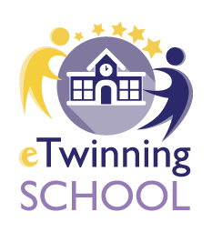
PROGETTO ETWINNING:
IL VENDITORE DI FELICITA’
ITALIA- IRLANDA-PORTOGALLO E ROMANIA

SCHEMA DI PROGRAMMAZIONE DELLE ATTIVITA’ DI
DIDATTICA A DISTANZA
SCUOLA DELL’INFANZIA DI BOJANO SEZ. C

VENERDI’ 26/02/2021  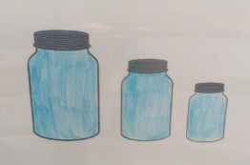  LA SIGNORA PETTIROSSO SCEGLIE BARATTOLINI PER I SUOI NIPOTINI | TUTTI IN MOVIMENTO:  guarda il video  https://youtu.be/MtClKy8csJA  esegui il percorso motorio  